Clustering con incertidumbre (elegir uno original)

Francisco Alé Palacios
dpto. Ciencias de la Computación e Inteligencia Artificial
Universidad de Sevilla
Sevilla, España
fraalepal (fraalepal@alum.us.es)
José Manuel Gata Fernández
dpto. Ciencias de la Computación e Inteligencia Artificial
Universidad de Sevilla
Sevilla, España
josgatfer (josgatfer@alum.us.es)

Resumen— Escribir aquí dos párrafos indicando el objetivo principal del trabajo, y un resumen de las conclusiones obtenidas. Cabe mencionar que este documento se ha confeccionado siguiendo el formato de conferencias de IEEE (ver la guía para autores para más información, existen plantillas para Word y Latex). Este documento se debe emplear como guía, se pueden añadir nuevas secciones según sea necesario. Es importante dotarlo de un número razonable de referencias bibliográficas.
Palabras Clave—Inteligencia Artificial, otras palabras clave…

Introducción
El Clustering es una de las aplicaciones más populares del aprendizaje automático, el objetivo principal se basa en la agrupación de diferentes elementos de acuerdo con un conjunto de características comunes que comparten entre ellos.
Gracias a la ejecución de diversos cálculos, los elementos tendrán asociado un grado de pertenencia a los diversos clusters (subconjuntos) y tras la ejecución de diversos bucles y comprobaciones, cada elemento se clasificará, asociándose a uno o varios de los clusters existentes.
Estos cálculos y comprobaciones son necesarios, debido a que el Clustering, pertenece a la categoria de aprendizaje no supervisado, y por consiguiente no partimos con información sobre cual será el clúster asociado a cada uno de los datos que conforman el conjunto inicial de entrada.
En cuanto a nuestro proyecto específicamente, cabe destacar que partimos con la hipótesis inicial de que todos los elementos del conjunto de entrada conforman trayectorias circulares, de tal manera que la representación de la clasificación final de los elementos adquiere una particular forma de anillo.
La distribución inicial del proyecto se basa en el desarrollo de los diferentes objetivos específicos propuestos, cumpliendo con las restricciones y metas formuladas, de tal manera que cada uno de ellos conformarán una parte fundamental de nuestra herramienta final.
En cuanto a la distribución del documento, se establecen una serie de secciones donde se procederá a la explicación detallada de las diversas partes del trabajo, tras la Introducción se encontrará la sección de Preliminares donde se hará un breve recorrido explicando la técnica seguida para la elaboración del trabajo.
Posteriormente se encontrará la sección de Metodología, donde se aborda desde un punto de vista más detallado y desglosado todos los ámbitos y objetivos alcanzados en el proyecto. A continuación, en la sección de Resultados se abordarán de manera detallada, los resultados obtenidos para cada uno de los objetivos específicos del trabajo, así como las conclusiones extraídas tras la experimentación con la herramienta final.
Por último, encontramos la sección Conclusiones, donde a raíz de los resultados obtenidos, se realizará un análisis global.

Preliminares
En esta sección se hace una breve introducción de la técnica empleada para la construcción de la herramienta final.

Métodos empleados
Nuestra técnica empleada ha sido el Clustering con incertidumbre, donde basándonos en el algoritmo de k-medias, obtenemos una clasificación de los puntos del conjunto de entrada, teniendo en cuenta que un punto puede pertenecer a más de un clúster, a diferencia del método de k-medias original.
Nuestra herramienta final se constituye en su totalidad por los diferentes métodos que se han ido desarrollando a lo largo de todos los objetivos específicos y que, en la sección de Metodologías, quedan explicados.
Así pues, nuestra técnica sigue el siguiente orden de implementación.
encontrar_centro_radio(): Dado un conjunto de puntos obtenemos el centro y radio de la circunferencia construida por 3 puntos.
grado_pertenencia(): Calculo del grado de pertenencia de un punto con cada uno de los clusters.
asigna_puntos_cluster(): Se asignan clusters que pasen de un umbral de pertenencia representativo.
encontrar_circulo_por_pertenencia():Para cada clusters se calcula un circulo que se ajusta a los puntos que pertenecen a él.
busqueda_anillo(): Busca anillos en función de los puntos y de los clusters iniciales.
busca_clusters_iniciales(): Busca los clusters iniciales partiendo de diversas premisas.

Metodología

En cuanto a la metodología seguida para la elaboración del trabajo, se decidió mediante consenso de ambas partes, realizar el desarrollo de las diversas metas e implementaciones en conjunto y simultáneamente, con el principal objetivo de favorecer la comunicación, la lluvia de ideas y propuestas de soluciones y sobre todo para facilitar el proceso de compartir el conocimiento de la materia tratada.
Siguiendo una metodología alternativa, por ejemplo, la división del trabajo en función de los objetivos específicos planteados en el documento del enunciado, el resultado hubiera sido menos satisfactorio debido a la falta de sincronización entre métodos e implementaciones que hubieran provocado una sustancial reducción del rendimiento y de los resultados obtenidos de acuerdo con los algoritmos desarrollados y experimentos probados.
Como se indica anteriormente, nuestro sistema de trabajo se ha basado fundamentalmente en ir completando los diversos objetivos específicos en el orden que han sido propuestos, de esta manera, la inmersión y la comprensión del dominio del problema, se ha incrementado sustancialmente.
A continuación, se procede a la explicación de la solución propuesta (métodos y métodos auxiliares), para cada uno de los objetivos específicos planteados haciendo uso de pseudocódigo y explicaciones de estos.
En primer lugar, se propone realizar una estructura de datos que almacene la información de los clusters (centro y radios) y de los grados de pertenencia a cada uno de los clusters, estas estructuras de datos serán objeto de actualización a medida que se realizan las diversas iteraciones de los bucles.
Nuestra estructura de datos para almacenar esta información viene dada de la siguiente forma.
puntos = [(x1, y1), (x2, y2), ...]

clusters = [((x, y), r)]

pertenencias = {(1,2) :(0.97,0.03)}
Ecuación 1. Estructura de datos.
Puntos, representa la lista de puntos sobre los que se buscarán círculos.
Clusters, representa una tupla con las coordenadas del centro y el radio del clúster.
Pertenencias, representa un diccionario de tuplas, la key será el punto y en value, por orden de clúster, su pertenencia.

A continuación, se propone como objetivo, el diseño de un método que parta de un conjunto de puntos colocados alrededor de una trayectoria circular, sobre los cuales se realizará una estimación del centro y radio de dicha trayectoria.
Como solución para este objetivo, se propone la implementación del siguiente método:
Encontrar centro y radio (1)
Entrada:
- Lista de puntos
Salidas:
- Tupla con las coordenadas del centro y el radio.
Algoritmo:
- Si longitud(V) == 1
  - Devolver OV=V
- Sino
  - V1 = primera mitad de V
  - V2 = segunda mitad de V
  - Mergesort(V1)
  - Mergesort(V2)
  - OV = vacío
  - i, j = 0
  - Mientras i<longitud(V1) o j<longitud(V2)
    - Si V1[i] < V2[j] o j==longitud(V2)
      - Añadir V1[i] a OV
      - Incrementar i en 1
    - Sino
      - Añadir V2(j) a OV
      - Incrementar j en 1

Es aquí cuando nos surge el primer conflicto de implementación, la necesidad de un método auxiliar que nos calcule cuales son los círculos que se generan dado tres puntos de la lista de puntos de la que se parte como parámetro de entrada.[2]

Como solución a este conflicto, se adapta un método encontrado en la referencia [1] de la bibliografía, donde haciendo uso de tres puntos iniciales pasados como parámetro, se calcula el circulo haciendo uso de la ecuación del circulo.

Esquema 2. Ecuación del circulo
x^2 + y^2 + 2*g*x + 2*f*y + c

donde,
Centro= (h= -g, k= -f) y Radio = r^2 = h^2 + k^2 -c

Tras la finalización del algoritmo, devolvemos el círculo como la tupla que definimos anteriormente, compuesta por centro y radio.
Para ello, se muestra un esquema del pseudocódigo utilizado por el método para la realización de estos cálculos.

Encontrar círculos (2)
Entrada:
- Tres puntos, dadas sus respectivas coordenadas x e y
Salidas:
- Circulo en forma de tupla con las coordenadas del centro y el radio.
Algoritmo:
- Se añaden las coordenadas en la ecuación del circulo:
x1² + y1² + 2gx1 + 2fy1 + c = 0 – (1)
x2² + y2² + 2gx2 + 2fy2 + c = 0 – (2)
x3² + y3² + 2gx3 + 2fy3 + c = 0 – (3)

- De (1) obtenemos la ecuación,
2gx1 = -x1² – y1² – 2fy1 – c – (4)

- De (1) obtenemos la ecuación,
c = -x1² – y1² – 2gx1 – 2fy1 – (5)

- De (3) obtenemos la ecuación,
2fy3 = -x3² – y3² – 2gx3 – c – (6)

- Eliminamos la ecuación (2) de la ecuación (1) obteniendo,
2g (x1 – x2 ) = ( x2² -x1² ) + ( y2² – y1² ) + 2f( y2 – y1 ) – (A)

- Combinando la ecuación (5) en la (6) obtenemos,
2fy3 = -x3² – y3² – 2gx3 + x1² + y1² + 2gx1 + 2fy1 – (7)

- Combinando el valor de 2g de la ecuación (A) en (7) obtenemos 2f,
2f = ((x1² – x3²) ( x1 – x2 ) +( y1² – y3² )( x1 – x2 ) + ( x2² – x1² )( x1 – x3 ) + ( y2² – y1² )( x1 – x3 ) ) / ( y3 – y1 )( x1 – x2 ) – ( y2 – y1 )( x1 – x3)

- De forma similar obtenemos el valor de 2g:
2g = ( ( x1² – x3² )( y1 – x2 ) +( y1² – y3² )( y1 – y2 ) + ( x2² – x1² )( y1 – y3) + ( y2² – y1² )( y1 – y3 ) ) / ( y3 -y1 )( y1 – y2 ) – ( x2 – x1 )( y1 – y3 )

- Combinado el valor de 2g y 2f en la ecuación (5) obtenemos el valor de c, también llamada la ecuación del circulo:
x² + y² + 2gx + 2fy + c = 0

- Cálculo del centro (coordenadas x e y)
- Cálculo del radio
- Devolver ((centro_x, centro_y), radio
Para la corroborar el correcto funcionamiento de los métodos previamente definidos, se han realizado algunas pruebas,
Se expone a continuación una primera prueba que se ha realizado unicamente a modo de prueba general del método find_circles(), sin partir de datos fiables y comprobables.
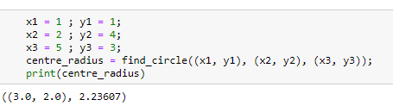
- Ejemplo de find_cicles() dado puntos aleatorios.

En segundo lugar, se muestra una doble prueba, donde se parte de una muestra controlada y representativa de los conjuntos de puntos (puntos1 y puntos2) otorgados en el enunciado del proyecto para la experimentación controlada. Se realiza una prueba sobre el método encontrar_centro_radios(), el cómo se ha mostrado anteriormente en el pseudocódigo, incluye a su vez, diversas llamadas a find_circles()
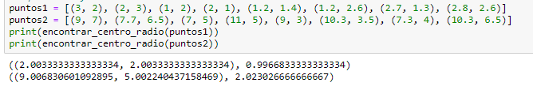

- Ejemplo de encontrar_centro_radios() partiendo del conjunto de puntos de ejemplos.

Continuando con el siguiente objetivo esfecífico, se nos pide diseñar un algoritmo que calcule el grado de pertenencia dado un punto a cada uno de los clusters.

Como solución a este problema, se propone el siguiente método.
En este método, calculamos el grado de pertenencia del punto dado a cada clúster haciendo uso de la fórmula que se nos proporciona en el documento del enunciado.
Grado de pertenencia (3)
Entrada:
- Lista de clusters, Punto
Salidas:
- Lista con los grados de pertenencia normalizados.
Algoritmo:
- Si longitud(V) == 1
  - Devolver OV=V
- Sino

En este método, se irá calculando la distancia entre el punto y centro a lo largo de los diversos clusters, y posteriormente a esa distancia se le restará el radio, quedándonos con el valor absoluto de dicho calculo, de tal manera que se irán calculando los diferentes grados de pertenencia en función a estas distancias, teniendo en cuenta que el valor del grado de pertenencia es inversamente proporcional a la distancia y que es necesario una normalización de los valores, de forma que la suma de todos los grados de pertenencia sea 1.
Esquema 3. Ecuación de la distancia.
𝑑(𝑃,𝑐)=|𝑑(𝑃,𝑂)−𝑟|

Por ellos, una vez calculado todos los grados de pertenencia de un punto respecto a todos los clusters, se realiza una normalización de estos valores y el resultado final devuelto ya se encuentra normalizado.

Para mayor comprensión del código, el calculo de la distancia de un punto al centro se ha realizado como un método auxiliar.
Distancia entre un punto y el centro (4)
Entrada:
- Punto y centro
Salidas:
- Valor de la distancia
Algoritmo:
- Asignación de las coordenadas (x1, x2, y1, y2)
- Calculo de la distancia haciendo uso de la fórmula de la distancia euclídea.
Procedimiento Encontrar Círculos por Pertenencia (5)
Entrada:
- Lista de puntos
- Clusters (centro y radio)
- Diccionario de pertenencias de cada punto
Salidas:
- Clusters actualizados
Algoritmo:
1. Lista de clusters actualizados vacía
2. Asigna puntos a clusters cuyo grado de pertenencia sea superior a 0.4
3. Para cada cluster:
a. Lista de círculos vacía
b. Lista de pesos vacía
c. Para todas las combinaciones de 3 puntos de la lista de puntos del cluster:
- Si 3 puntos no alineados y ángulo entre ellos <=177º y >=3º: Añadir a lista de círculos(Encontrar círculo(3 puntos)); Añadir a la lista (getPeso(3puntos, pertenencias, índice cluster)
- Sino: Salta iteración
d. Normalizar pesos de lista de pesos
e. Calcular media ponderada de círculos
f. Añadir círculo media a lista de clusters actualizados
4. Devolver lista de clusters actualizados
Mediante la aplicación de la distancia euclídea, podemos obtener la distancia deseada entre un punto y el centro de un clúster.
Esquema 4. Formula de la distancia euclídea.

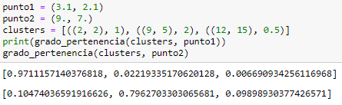
Para corroborar el correcto funcionamiento del calculo de los grados de pertenencias, se realiza una prueba de funcionamiento, realizada con el objetivo de visualizar a simple vista la asignación de los grados de pertenencia y la correcta normalización de estos.

Fig. 3. Ejemplo de grado_pertenencia(). Comprobación de normalización.

Continuando con las tareas de implementación, el siguiente objetivo específico, nos pide realiza una modificación del objetivo específico número 2, donde, ahora se deberá tener en cuenta el grado de pertenencia cuando realicemos la estimación del circulo y del radio.

Este rediseño, se ha llevado a cabo mediante la elaboración de un nuevo método, llamado encontrar_circulos_por_pertenencia_random(), en primer lugar, se asignan puntos a los clusters siempre que pasen de un umbral de pertenencia representativo.
Get Peso (6)
Entrada: Punto1, Punto2, Punto3, Pertenencias, Índice clúster.
Salidas:
- Peso.
Algoritmo:
- peso = pertenencias[punto1][indice_cluster]*pertenencias[punto2][indice_cluster]*pertenencias[punto3][indice_cluster]
- Devuelve peso

Para cada clúster, calculamos un circulo nuevo que se ajuste a los puntos que le pertenecen.

Se van realizando todas las combinaciones de 3 puntos distintos para cada clúster [5] , calculando los círculos que forman y posteriormente haciendo la media entre todos los círculos.

A lo largo de las diversas iteraciones de, se realizan comprobaciones para evitar la existencia de círculos con dimensiones desorbitadas o círculos que sean inexistentes.

Por último, se normalizan los pesos para realizar una media ponderada donde se tendrán en cuenta los grados de pertenecía de un punto a cada uno de los clusters.

A continuación, se muestra el esquema de pseudocódigo utilizado para realiza la solución a este objetivo específico.

Los datos del resultado (centro y radio), se normalizan haciendo uso del método auxiliar media_ponderada_normalizada(), tomando cálculos previamente definidos por el método auxiliar get_peso().

Este método calcula el peso que tendrá el círculo para la media ponderada, teniendo en cuenta la pertenencia de los 3
puntos usados para generar el círculo respecto al clúster.
Media Ponderada Normalizada (7)
Entrada: Datos, Pesos normalizados.
Salidas:
- Media ponderada.
Algoritmo:
- Mientras 0>x<len(datos)
  - acumulador += datos[x]*pesos_normalizados
- Devuelve acumulador.
Este método, calcula la media ponderada con los pesos normalizados para simplificar los cálculos.

A continuación, se muestra una imagen del resultado de una prueba aislada para comprobar el funcionamiento de los métodos realizados en el objetivo específico 4.
Asigna Puntos Único Clúster (9)
Entrada: Puntos, Clusters_iniciales, Iteraciones.
Salidas:
- Clusters.
Algoritmo:
- Definimos los clusters iniciales
- Inicializamos las pertenencias.
- Mientras p<len(puntos)
  - pertenencias[p] = grado_pertenencia(clusters, p)
  - clusters = encontrar_circulos_por_pertenencia_random(puntos, pertenencias, clusters)
- Dibujar circunferencias de los puntos
- Devolver clusters
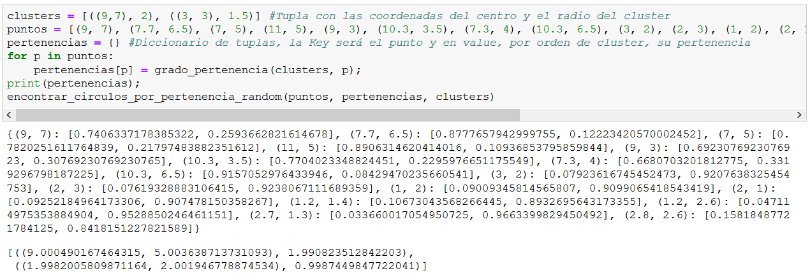
Fig. 4. Ejemplo de encontrar_circulo_por_pertenencia().

Por último, el objetivo especifico 5, no pide realizar la implementación de la herramienta final de nuestro proyecto, donde se harán uso de todos los objetivos que previamente se han desarrollado satisfactoriamente.
Esta herramienta final, queda implementada mediante el método busqueda_anillos(),
En primer lugar, se realiza una asignación de los clusters iniciales, esto quedará explicado muy detalladamente en la sección Resultados ya que ha constituido una de las partes que nos ha llevado más tiempo, investigación e intentos de desarrollar y se han llevado a cabo numerosas implementaciones de búsqueda de clusters iniciales que han dado como resultado numerosas interpretaciones.
Se establecen un numero de iteraciones, en las cuales, para el conjunto de puntos de entrada, se realizan los cálculos de las pertenencias de cada punto a los diversos clusters haciendo uso de grado_pertenencia() previamente definido y explicado.
Además, se establecen los clusters que serán devueltos mediante una llamada a encontrar_circulos_por_pertenencia_random().
Por último, el resultado es representado gráficamente mediante el uso del método auxiliar dibuja_circunferencias_puntos() ¡.
Para la representación del resultado gráficamente se han realizado dos métodos auxiliares. Los puntos se asignan a una circunferencia de tal manera que cada una de ellas tienen un color representativo que ayuda a diferenciar la asignación de los puntos en la misma.
Búsqueda Anillos (8)
Entrada: Puntos, Clusters_iniciales, Iteraciones.
Salidas:
- Clusters.
Algoritmo:
- Definimos los clusters iniciales
- Inicializamos las pertenencias.
- Mientras p<len(puntos)
  - pertenencias[p] = grado_pertenencia(clusters, p)
  - clusters = encontrar_circulos_por_pertenencia_random(puntos, pertenencias, clusters)
- Dibujar circunferencias de los puntos
- Devolver clusters

Como hemos comentado anteriormente una de las diferencias de este Clustering con el realizado haciendo uso del k-medias original es que un punto puede estar asociado a diferentes clusters, sin embargo, con este método realizamos la asignación de tal manera que un punto pertenezca a un solo clúster, para su posterior representación gráfica en el resultado final.
Posteriormente, esto será utilizado en dibuja_circunferencias_puntos() , este método auxiliar se encargará de generar un color aleatorio para cada una de las circunferencias y asignar este color a los puntos asociados, para finalmente realizar una representación grafica del conjunto de elementos que constituyen el resultado final.
Dibuja Circunferencias Puntos (10)
Entrada: Puntos, Clusters_iniciales, Iteraciones.
Salidas:
- Clusters.
Algoritmo:
- Definimos los clusters iniciales
- Inicializamos las pertenencias.
- Mientras p<len(puntos)
  - pertenencias[p] = grado_pertenencia(clusters, p)
  - clusters = encontrar_circulos_por_pertenencia_random(puntos, pertenencias, clusters)
- Dibujar circunferencias de los puntos
- Devolver clusters

A continuación, se expone una prueba de funcionamiento de la herramienta final para el conjunto de puntos (puntos1 y puntos2) dados en el enunciado.

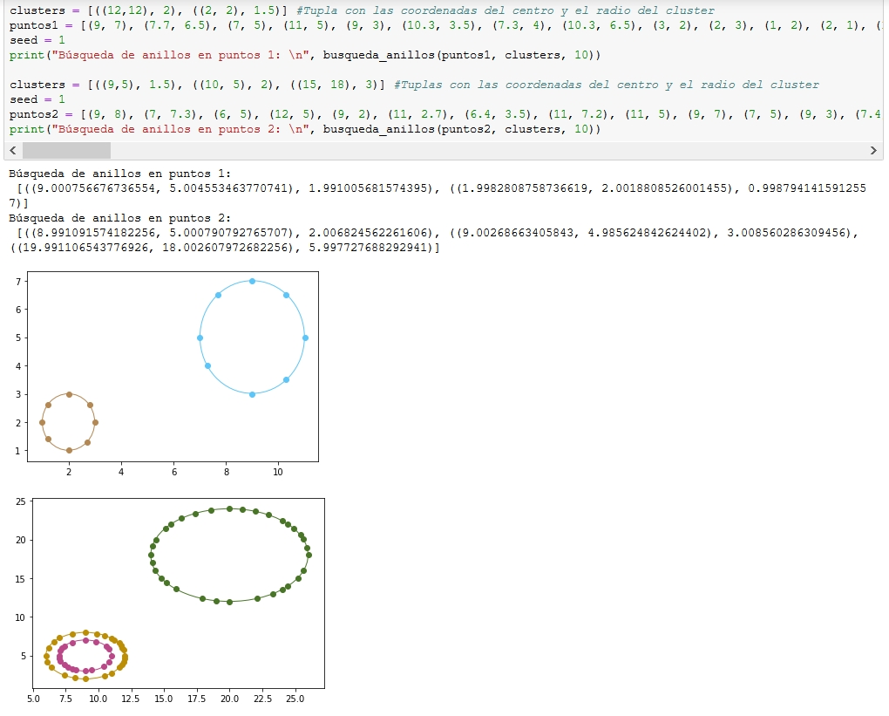

Fig. 5. Ejemplo de busqueda_anillos().

Tras varias pruebas sin documentar, se comprendió la importancia de un buen método que calculase clusters iniciales. A raíz de esto, se abrió una línea de diseño para esto, de la que resultaron 5 métodos distintos para la búsqueda de clusters iniciales:
- Primero, se pensó en aleatorizar por completo los primeros clusters, poniendo como límite que las x no sean mayores que la mayor x de los puntos de la lista, que las y no sean mayores que la mayor y de los puntos de la lista y que el radio sea menor que la mayor distancia entre dos puntos de la lista entre 2. Este método resultó ser efectivo parcialmente, pero era muy mejorable.
- A raíz del anterior método se pensó en hacer que el máximo radio posible estuviese delimitado por la mayor distancia a un “borde” del centro. Definimos como borde el segmento que formarían los 4 puntos extremos de tomar los máximos y mínimos de x e y; es decir: (xmin, ymin), (xmax, ymax), (xmax, ymin), (xmin, ymax). Este método nos aportó una mayor fiabilidad dado que los radios iniciales ya no eran tan desproporcionados.
- Continuando con el diseño, se pensó en tomar un punto aleatorio de la lista de puntos, busca los 2 puntos más cercanos y calcular un círculo con el método “Encontrar círculos” (2) con los 3 puntos cercanos. Este método sobre el papel parecía candidato a ser el mejor de todos dado que toma directamente datos con una relación cercana.
- Tras algunas pruebas sin documentar se exploró otra posibilidad de generar círculos, esta vez con 2 puntos. La idea en la que se basa este método es que los dos puntos sean los extremos del diámetro de una circunferencia. Para calcular un círculo a raíz de esto: se toma la distancia entre los dos puntos, se divide entre dos y se obtiene el radio. Se calcula el punto medio entre estos dos puntos y se obtiene el centro del círculo.
- A raíz del método anterior, se pensó en mejorarlo mediante un aumento de cálculos de círculos que compartiesen un mismo punto. Se toman todos los puntos de la lista y se dividen entre el número de clusters, dando lugar a tantas listas de puntos como clusters deba haber. Se toma un punto al hacer de cada lista y se calculan círculos que formen este punto junto con todos los demás. Después, se hace una media para calcular el círculo que formaría cada cluster inicial. Sobre el papel, esto mejoraría la efectividad del método anterior.
A continuación, se exponen los resultados obtenidos a raíz de la experimentación con diversas vías de implementación para la búsqueda de clusters iniciales para diversos tipos de conjunto de ejemplos, tanto los dados en el enunciado como conjuntos generados aleatoriamente.

Resultados
Para la experimentación, se realizaron pruebas con 3 casos distintos entre sí, diferenciados notablemente los unos de los otros:
- Se realizaron pruebas para comprobar qué método de búsqueda de clusters iniciales resultaba más efectivo para cada uno de los siguientes casos: circunferencias independientes (separadas las unas de las otras), circunferencias concéntricas y circunferencias secantes. Para cada caso se adaptaron el número de intentos (necesarios ya que todos los algoritmos de búsqueda de clusters iniciales tienen un componente aleatorio), dado que tenían distinto número de puntos de muestreo y el algoritmo no es eficiente en tiempo. Se mide el porcentaje de veces que el algoritmo encontró correctamente las circunferencias y el tiempo medio de cada iteración del algoritmo.
- Los resultados obtenidos fueron inesperados, el método de búsqueda de clusters iniciales que llamamos “Estándar” resultó ser poco efectivo en todos los casos salvo en el de circunferencias concéntricas. El método “Aleatorio con bordes” se mantiene alrededor del 20-30% de acierto para todos los casos, siendo éste el método que más acierto nos da para circunferencias secantes e independientes entre sí. El método que más acierto presenta para circunferencias concéntricas resulta ser “Dos puntos”. Vemos que los tiempos medios son mayores para el caso de circunferencias independientes y circunferencias secantes.
- El método más fiable dado una lista de puntos de la que no se sabe nada, es el método “Aleatorio con bordes”, dado que se mantiene en un porcentaje de acierto similar para todos los casos de prueba. El método más eficiente para circunferencias concéntricas es “Dos puntos”, dado su porcentaje de acierto y el tiempo medio por iteración del algoritmo. Los tiempos de los casos de circunferencias independientes y de circunferencias secantes no son totalmente exactos dado que la máquina se estuvo utilizando mientras se llevaban a cabo los experimentos y podrían haberse aumentado algunos tiempos, pero, en esencia, al tener más puntos el algoritmo realiza muchos más cálculos debido a la alta complejidad, lo que aumenta el tiempo que éste tarda.
Se Puede hacer uso de tablas, como el ejemplo de la Tabla 1.
Tabla 1. Resultados de la experimentación
Pruebas
Caso | Método clusters iniciales | % acierto | Tiempo medio | Nº intentos | Iteraciones algoritmo
Círculos separados | Estándar | 3.33% | 33.37s | 30 | 20
Círculos separados | Aleatorio | 23.33% | 39.64s | 30 | 20
Círculos separados | Aleatorio con bordes | 30% | 72.92s | 30 | 20
Círculos separados | Cercanía | 10% | 80.52s | 30 | 20
Círculos separados | Dos puntos | 20% | 53.06s | 30 | 20
Círculos concéntricos | Estándar | 42% | 13.23s | 50 | 20
Círculos concéntricos | Aleatorio | 18% | 18.39s | 50 | 20
Círculos concéntricos | Aleatorio con bordes | 20% | 16.31s | 50 | 20
Círculos concéntricos | Cercanía | 8% | 22.17s | 50 | 20
Círculos concéntricos | Dos puntos | 60% | 12.53s | 50 | 20
Círculos secantes | Estándar | 16.66% | 43.92s | 30 | 20
Círculos secantes | Aleatorio | 6.66% | 46.4s | 30 | 20
Círculos secantes | Aleatorio con bordes | 30% | 38.52s | 30 | 20
Círculos secantes | Cercanía | 3.33% | 54.14s | 30 | 20
Círculos secantes | Dos puntos | 10% | 49.81s | 30 | 20

Conclusiones
El diseño del algoritmo ha sido complejo y la etapa de experimentación ha sido tardía, lo cual propició un caos a la hora de realizar ajustes. Solo cuando se llegó a la etapa de experimentación se comprendió la importancia de obtener unos buenos clusters iniciales, de ahí el desarrollo de 5 métodos distintos para ello.
En conclusión, el algoritmo de búsqueda de anillos es funcional y logra encontrar circunferencias si los clusters iniciales son buenos, sin embargo, la complejidad es muy alta y para listas de puntos grandes el tiempo de espera crece exponencialmente y resulta tedioso.
Pensando en el futuro, lo mejor sería diseñar un algoritmo de búsqueda de clusters iniciales con mayor acierto y reducir la complejidad del algoritmo de encontrar círculos por pertenencia, intentando no perder la fiabilidad que nos brinda realizar cálculos con todas las combinaciones de 3 puntos posibles para cada cluster.

ANEXO. MARCO TEÓRICO
Con objeto de ampliar nuestros conocimientos sobre Clustering, hemos decidido dedicar el anexo a indagar e investigar sobre algunos tipos de algoritmos de Clustering,
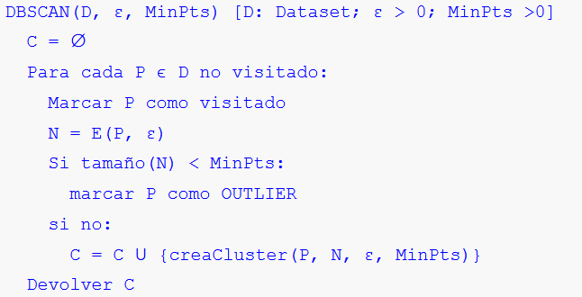
A continuación, se detallará de forma breve pero concisa el resultado de nuestras investigaciones acerca de estos tipos.
En primer lugar, se procede con la explicación del algoritmo de Clustering DBSCAN (Density-Based Spatial Clustering of Applications with Noise). DBSCAN es un algorimo no paramétrico que parte con la idea de conectar datos en un mismo clúster siempre que estos estén en la misma zona de densidad de datos [9], marcando como outliers a aquellos que están fuera de un umbral de densidad.[10]
Constituye uno de los algoritmos cuyo uso está más extendido (por ejemplo, para realizar Clustering en mapas geográficos) y además es relativamente eficiente cuando se hace uso de estructuras de datos adecuadas durante su implementación.
Uno de los conceptos más importantes y que es necesario conocer antes de profundizar más en el propio algoritmo es el concepto de Core (Núcleo), un dato corresponde a un Core si tiene un número de vecinos que supera un umbral definido en un radio definido.
Aquí detectamos dos parámetros:
- El radio de “vecindad” en torno a un punto.
- La cantidad mínima de vecinos dentro del radio que alcanzan para definir a ese punto como miembro de un clúster.
Un Core por tanto es un punto que se convierte en candidato a ser un clúster, debido a que cumple con las premisas anteriormente citadas. En definitiva, cuenta con una alta densidad de datos. Por lo tanto, el algoritmo va a comenzar buscando a todos los puntos que cumplan las condiciones para ser Core y esto conformará lo que conocemos como los clusters iniciales. [11]

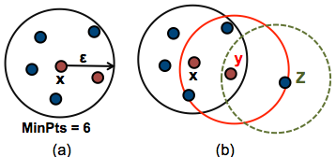
Fig 1. Definición de parámetros. Imagen de Bits and Bricks.

Otros conceptos importantes que hay que conocer previos a la definición de la estructura del algoritmo son los puntos border y noise.

- Border: También conocidos como puntos frontera, se encuentran en el vecindario de un core.
- Noise: Puntos de ruido, no se encuentran ni en un Core ni en su vecindario. [12]

A continuación, se muestra un pseudocódigo donde se expone el funcionamiento del algoritmo.

Fig 2. Funcionamiento del algoritmo. Imagen de cs.us.es
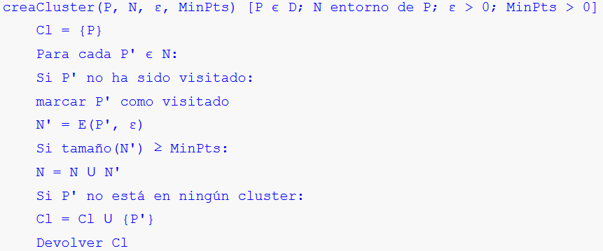
Fig 2. Funcionamiento del algoritmo (2), creación de clusters. Imagen de cs.us.es

Cabe destacar que este algoritmo, presenta múltiples ventajas sobre el k-medias tradicional, siendo posible no especificar el número de clusters deseado, pudiendo generar clusters siguiendo formas geométricas, estableciendo un criterio de detección de ruido mediante los outliers y prestando una eficiencia y rapidez dignas de mención.

Aun así, su adaptación a alto nivel, dimensiones elevadas o altas diferencias de densidad, hacen que se produzcan resultados indeseados y poco precisos. [9] [10]

A continuación, se procede con la explicación del algoritmo AGNES (Agglomerative Nesting), este es un tipo de algoritmo de Clustering jerárquico, en el que se va construyendo una jerarquía desde los clusters más pequeños posibles y va creciendo hasta alcanzar el mayor clúster. [10]

En este método, cada elemento se asigna un clúster, a continuación, se calcula la distancia entre cada uno de los clusters y los dos más similares se fusionan en uno.

Este paso se va repitiendo durante varias iteraciones hasta que quede todo fusionado en un único grupo. [13]
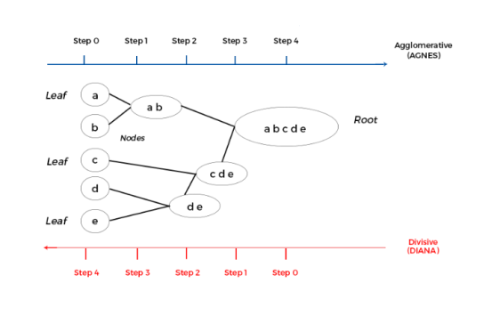
Fig 3. Ejemplo de Clustering Aglomerativa. Imagen de RPUbs.

Por tanto, los pasos para realizar la agrupación jerárquica aglomerativa son:

Preparación de los datos.

Calcular la similitud entre cada par de objetos en el conjunto de datos.

Usar una función de vinculación para agrupar objetos en un árbol jerárquico en función de la información obtenida. Los objetos cercanos se vinculan entre sí.

Determinar donde cortar el árbol jerárquico.

Una peculiaridad de este tipo de algoritmo es su representación gráfica en forma esquematizada (dendogramas), en ella se representa la jerarquía de conexiones de los diversos clusters, así como la distancia entre ellos. [14]

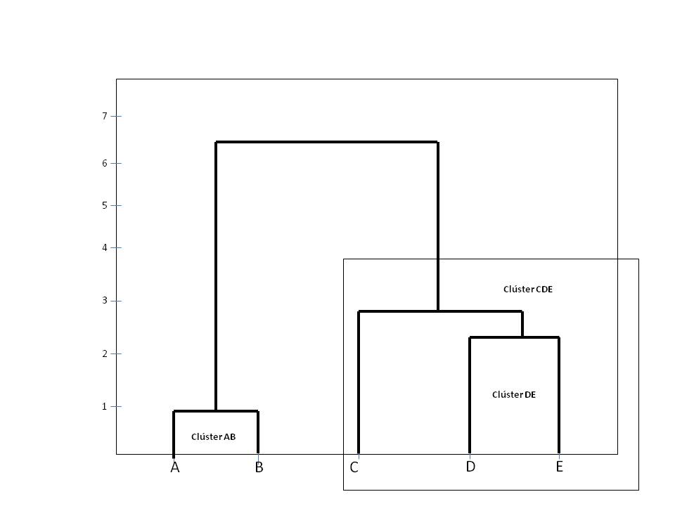
Fig 4. Ejemplo de representación en dendogramas. Imagen de Universidad de Granada.

Como ventaja frente al Clustering clásico basado en K-Medias cabe destacar que este algoritmo únicamente requiere la distancia entre los puntos, de tal manera que no precisa de conjuntos de datos que representen espacios vectoriales.

Una ventaja que se aprecia cuando los conjuntos de datos son de gran tamaño.

A continuación, se explicará el algoritmo Mean-Shift, basado en el concepto de Kernel de estimación de Densidad (KDE) [10]. Se definen “kernels” como funciones que se colocan en puntos que representan una ponderación. Con KDE es posible estimar una distribución de probabilidad desconocida. El kernel más usado es el Gaussiano.
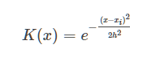
Fig 5. Kernel Gaussiano. Imagen tomada de cs.us.es [10].

No todas las funciones pueden ser una función kernel, deben satisfacer las siguientes condiciones:
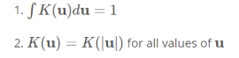
Fig 6. Condiciones para ser función kernel. Imagen tomada de GeeksForGeeks [15].

En la siguiente figura se ilustra un ejemplo sencillo para comprender el funcionamiento de KDE con kernel Gaussiano. Se toma cada punto y se le aplica la función kernel (curvas discontinuas azules), luego, se calcula la densidad total en base a los resultados (curva negra).
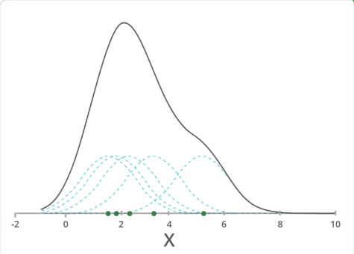
Fig 7. Ejemplo de uso de KDE. Imagen tomada de GeeksForGeeks [15].

Una vez ha sido estimada la distribución de probabilidad, pueden usarse los datos obtenidos para establecer clusters iniciales.
A la hora de decidir qué puntos pertenecen a cada cluster, se realiza una búsqueda iterativa de la siguiente manera:
- Inicializar semilla aleatoria y ventana W
- Calcular centro de gravedad (media) de la ventana W
- Cambiar la ventana de búsqueda a la media
- Repetir paso (2) hasta convergencia (No hay cambios significativos en la ventana o se cumple la condición de parada)
Pseudocódigo tomado de GeeksForGeeks. [15].

El algoritmo es parecido a K-Medias. La principal diferencia es que éste algoritmo no necesita un número de clusters iniciales.
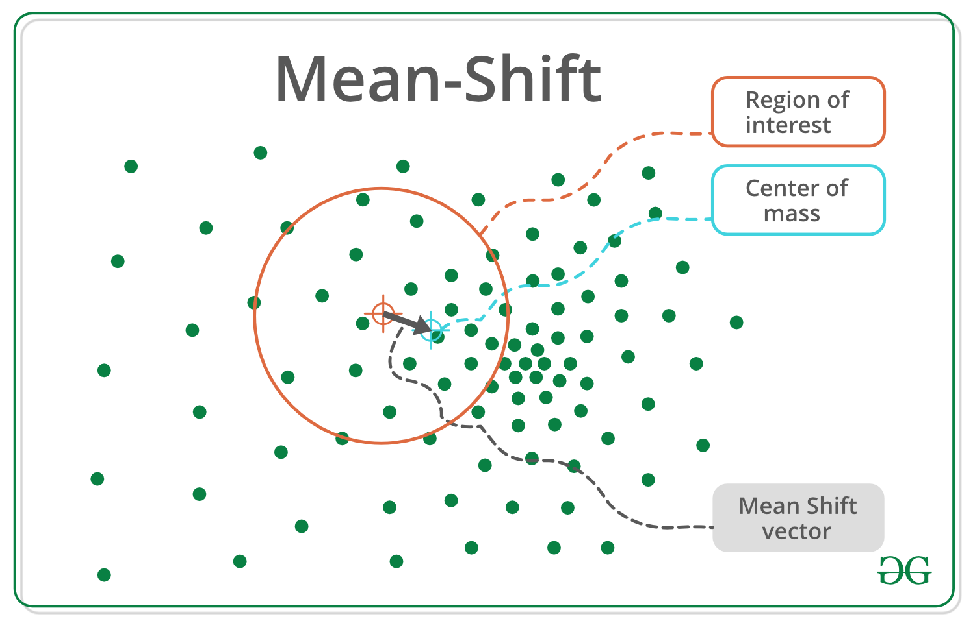
Fig 8. Mean-Shift ilustrado. Imagen tomada de GeeksForGeeks [15].

Las ventajas que tiene este algoritmo son varias: ofrece una herramienta general, adaptable a multitud de problemas al no tener un modelo de cluster predefinido y solamente requiere como parámetro el tamaño de la ventana. Es robusto frente a outliers (valores atípicos).
Sin embargo, este algoritmo es computacionalmente caro debido a su alta complejidad, no escala bien para dimensiones de espacio altas (introduce una dimensión más al aplicar KDE) y la selección del tamaño de la ventana no es algo trivial.

Referencias

- Ecuación de un circulo dado tres puntos. https://www.geeksforgeeks.org/equation-of-circle-when-three-points-on-the-circle-are-given/
- Circunferencia que pasa por tres puntos. https://www.sangakoo.com/es/temas/circunferencia-que-pasa-por-3-puntos-dados
- Generación de listas aleatorias en Python. http://lineadecodigo.com/python/lista-aleatoria-python/
- Distancia entre un punto y un segmento. https://es.stackoverflow.com/questions/62209/distancia-entre-punto-y-segmento
- Combinatoria haciendo uso de itertools.
https://www.hackerrank.com/challenges/itertools-combinations/problem
- Problema del ZeroDivisionError.
https://stackoverflow.com/questions/7479292/get-zerodivisionerror-float-division-in-python
- Leer y Escribir en un CSV.
https://code.tutsplus.com/es/tutorials/how-to-read-and-write-csv-files-in-python--cms-29907
- Generar colores aleatorios en Python.
https://www.it-swarm.dev/es/python/generar-colores-aleatorios-rgb/1052716151/

[9] Coursera DBSCAN (19/06/2020)
https://es.coursera.org/lecture/mineria-de-datos-introduccion/algoritmo-dbscan-raWvm

[10] Tipos de Algoritmos de Clustering (19/06/2020)
http://www.cs.us.es/~fsancho/?e=230

[11] Bits and Bricks. Machine Learning (19/06/2020)
https://bitsandbricks.github.io/post/dbscan-machine-learning-para-detectar-centros-de-actividad-urbana/

[12] Departamentos de Ciencias de la Computación e IA de la Universidad de Granada (19/06/2020)
https://elvex.ugr.es/idbis/dm/slides/43%20Clustering%20-%20Density.pdf

[13] Clustering Jerárquico en R
https://rpubs.com/mjimcua/clustering-jerarquico-en-r

[14] Aglomerative Hierchical Clustering
https://www.datanovia.com/en/lessons/agglomerative-hierarchical-clustering/
[15] Mean Shift Clustering
https://www.geeksforgeeks.org/ml-mean-shift-clustering/

